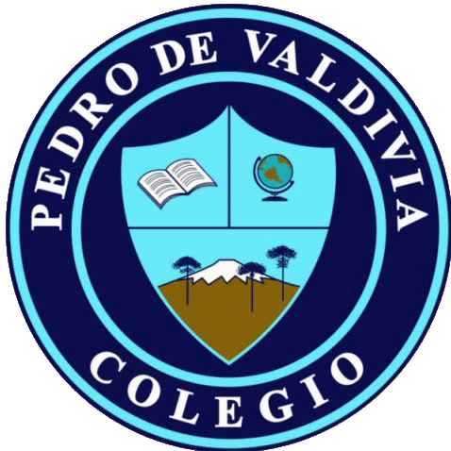
CRONOGRAMA DE ACTIVIDADES
UNIDAD Nº1 “¿Qué cambios y qué continuidades dieron origen al mundo moderno?”
(Los inicios de la modernidad: humanismo, Reforma y el choque de dos mundos)
DOCENTE: Evelyn Carriel | CURSO O NIVEL: Octavo Básico | ASIGNATURA: Historia, Geografía y Ciencias Sociales

SEMANA /FECHA | ACTIVIDADES | ADECUACIÓN PROYECTO INTEGRACIÓN | RECURSO | FECHA ENTREGA
4 de mayo | Leer la página 14 y 15:  “Taller renacimiento artístico”  Realiza en tu cuaderno un resumen para contestar la siguiente pregunta ¿Qué características tuvo el Renacimiento artístico?  Para ello utiliza las guías que ya tienes N°3 El Renacimiento y N°4 El Hombre renacentista, considera para la confección de tu resumen la información de las guías (fuentes secundarias) y las citas e imágenes de las páginas 14 y 15 (fuentes primarias). | -Se desarrolla una guía complementaria con estrategias para realizar un resumen, técnicas de subrayada y conceptos que el mejor desarrollo de la actividad pedagógica.  -Monitorio y apoyo vía WhatsApp para que los alumnos realicen preguntas y consultas sobre el desarrollo de la guía. | Libro de asignatura de Historia | 8 de mayo
11 de mayo | Deben leer y observar las imágenes de las páginas 18 y 19 del libro, luego responder la pregunta ¿Qué ideas medievales cambiaron y cuáles permanecieron a partir del desarrollo de la ciencia moderna? De la página 18 y las actividades de la página 19 en el cuaderno. | -Monitorio y apoyo vía WhatsApp para que los alumnos realicen preguntas y consultas sobre el desarrollo de la guía. | Libro de asignatura de Historia  Puedes observar el siguiente video sobre los aportes científicos de la Edad Moderna  https://www.youtube.com/watch?v=_5JdBSsjB_0 | 15 de mayo
18 de mayo | Realizan control | Se entregara orientación para realizar la evaluación, como también se realizara una adaptación, simplificando enunciados, vocabulario. | Control

